Уважаемые родители!  Соблюдая все вышеперечисленные правила перевозки детей в автомобиле,  вы сделаете  безопасной жизнь вашего ребенка. | 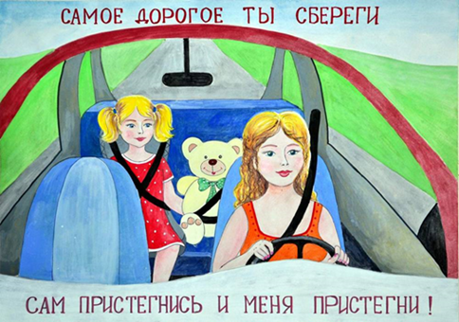 | МАДОУ «ЦРР «Детский сад  № 11 г. Добрянка», корпус 1.  Воспитатели группы № 10:  Черемихина Екатерина Александровна,  Баженова Екатерина Александровна  Безопасность детей при перевозке на транспортном средстве  Безопасность вашего ребёнка во многом зависит от вас самих!
Родитель-водитель, помни!!!  Малыши дошкольного возраста не воспринимают опасности транспорта. Они еще не знают, что такое боль и смерть. Игрушки и мяч для них гораздо важнее жизни и здоровья. Отсюда правило: если на дорогу выкатился мяч - обязательно появится ребенок. Знай это и заранее притормози.  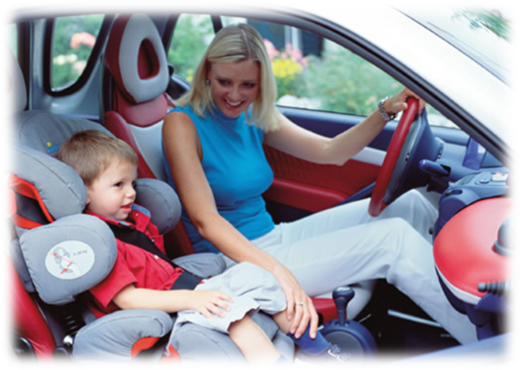 | Уважаемые родители!  Мы заинтересованы в сохранении жизни и здоровья всех членов вашей семьи, но безопасность дорожного движения во многом зависит от вас самих!  Многие из вас, как папы, так и мамы – являются автомобилистами, осуществляющими перевозку детей в детский сад на личном автотранспорте. Каждый год в России в результате дорожно-транспортных происшествий погибает больше одной тысячи детей и около 25 тысяч получают ранения различной степени тяжести. Поэтому чтобы ваша машина была оазисом безопасности для вашего малыша, беспрекословно соблюдайте правила перевозки детей в автомобиле! | Мы вам рекомендуем:  При движении автомобиля  - приучайте детей сидеть в автомобиле только на заднем сиденье; не разрешайте сидеть рядом с водителем, если переднее сиденье не оборудовано специальным детским креслом; объясните им, что при резкой остановке он может удариться;  - не разрешайте своему ребенку во время движения стоять на заднем сиденье: при столкновении он может перелететь через спинку сиденья и удариться.  При проезде в общественном транспорте:  - приучите ребенка крепко держаться за поручни, чтобы при торможении он не получил травму от удара; объясните ребенку, что входить в любой вид транспорта и выходить из него можно только при полной его остановке.

